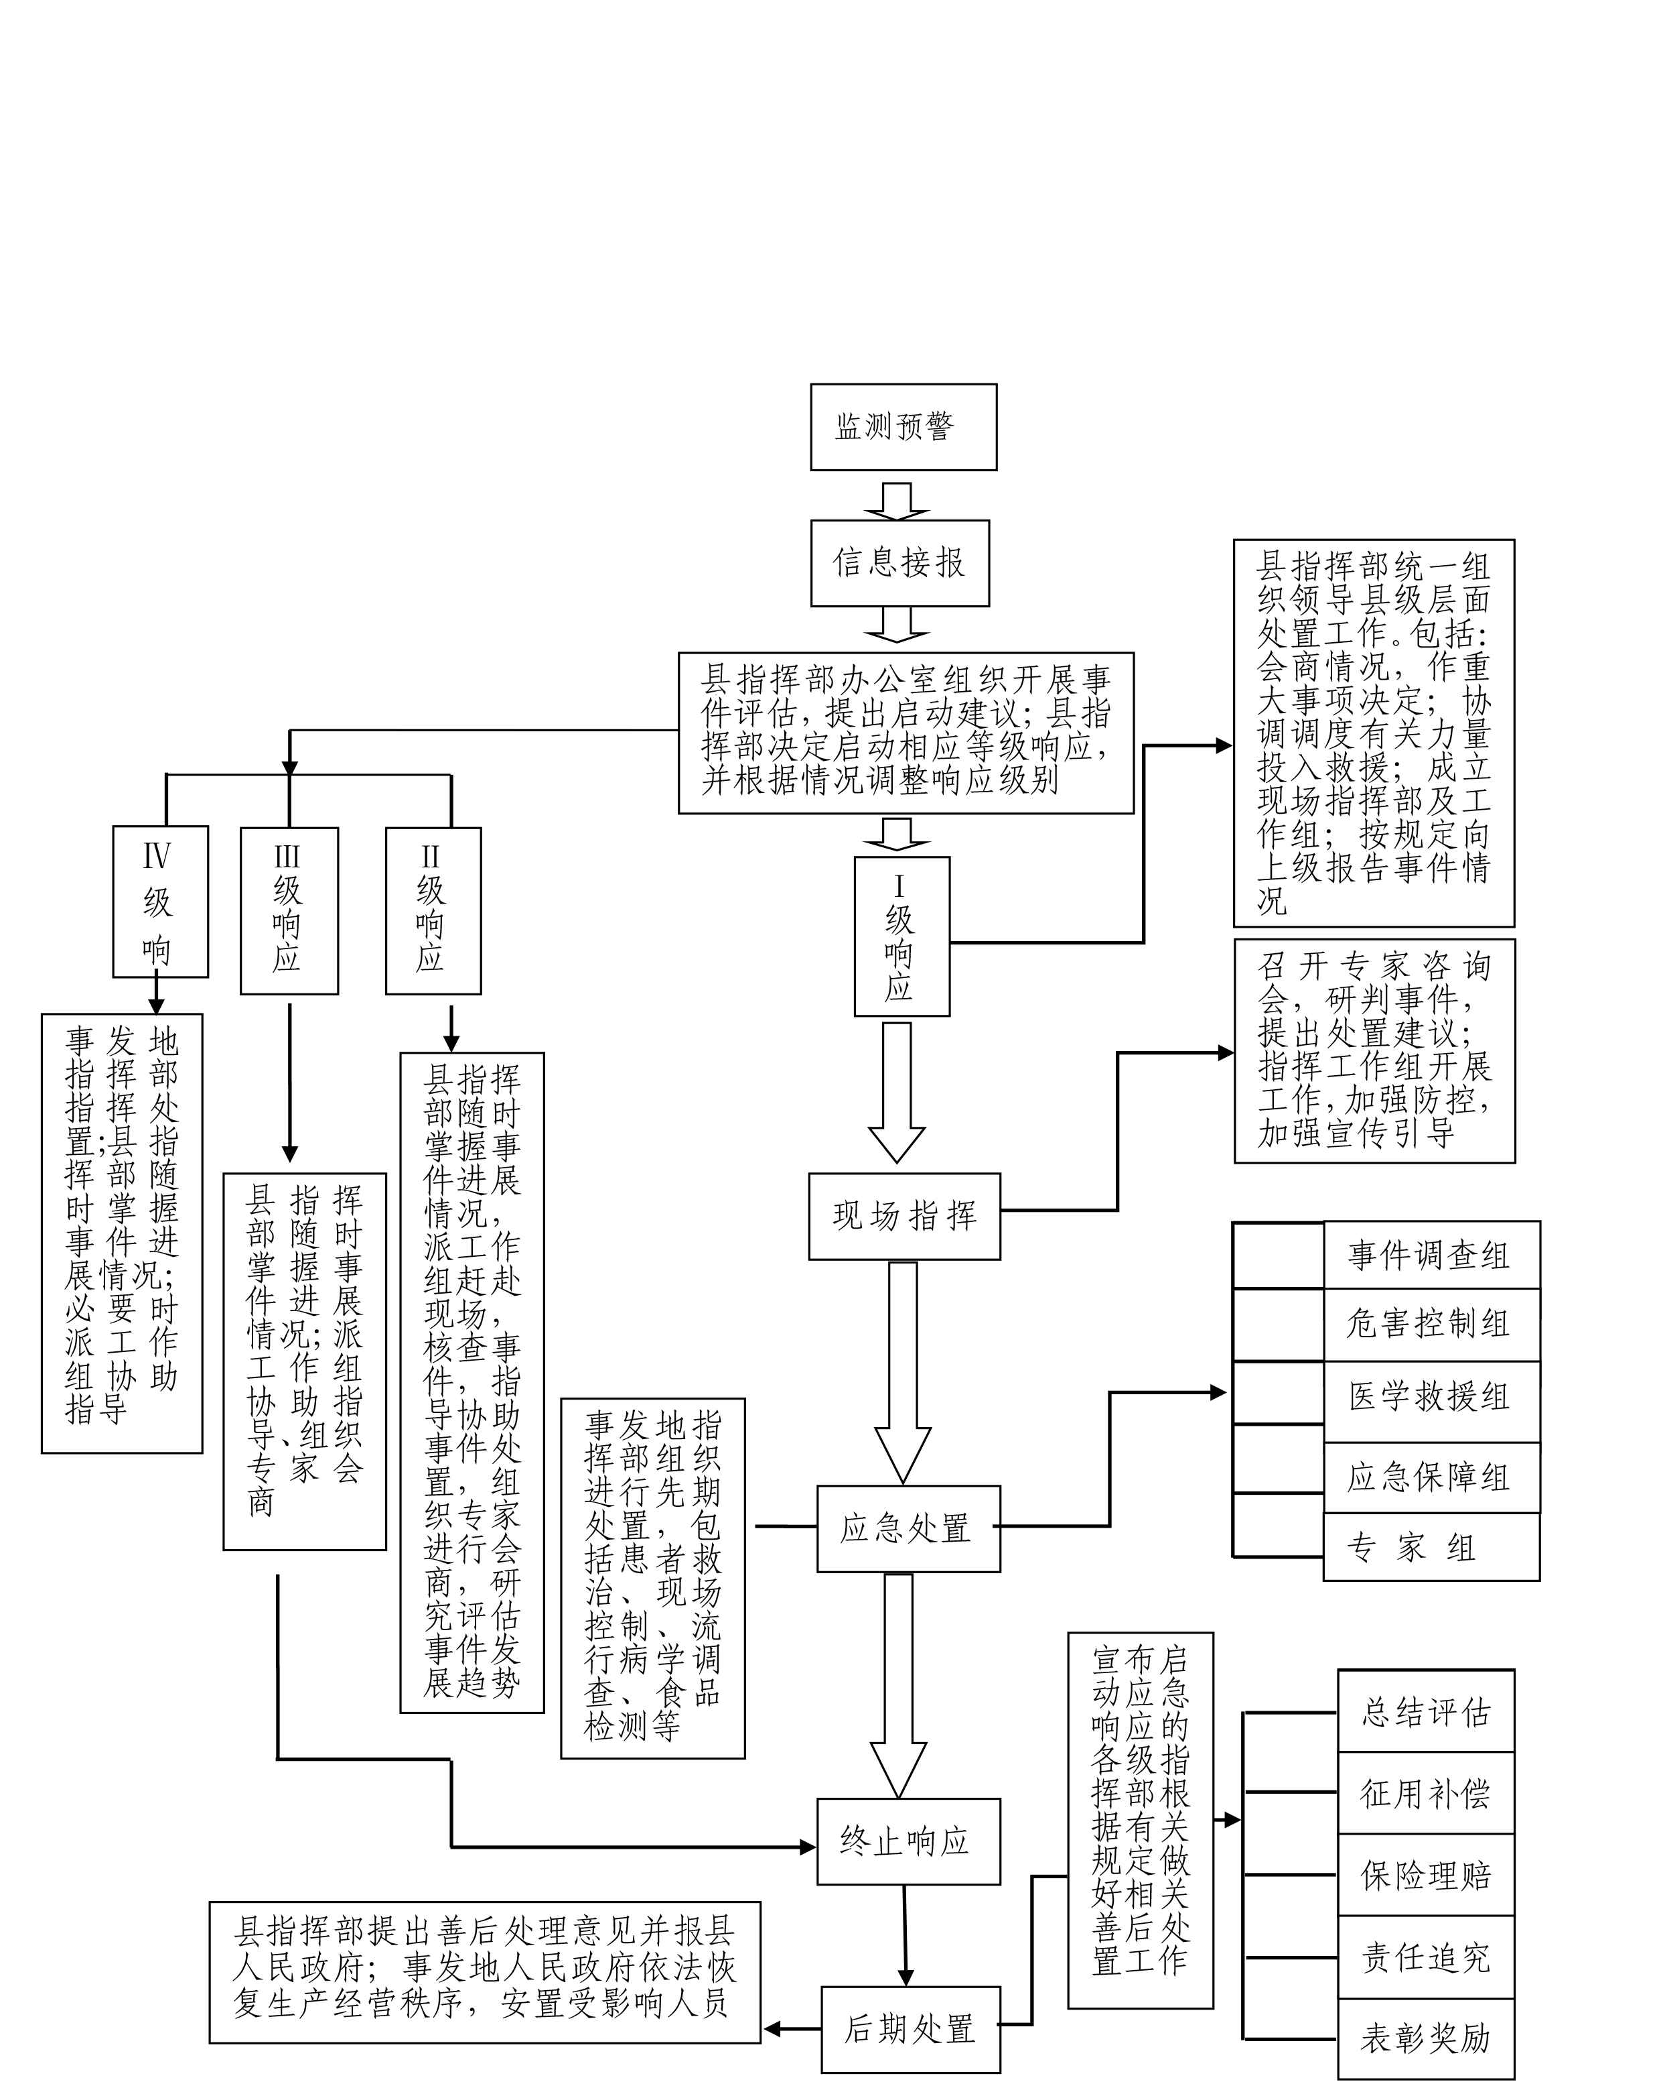
附件1

临县食品安全突发事件应急处置流程图

附件2

临县食品安全突发事件应急指挥部及成员单位职责
部 门 | 主要职责
县指挥部 | 统筹协调全县食品安全防控工作，制定食品安全重要措施、总体规划，组织指挥食品安全突发事件应急处置工作，决定县级层面食品安全突发事件响应级别并组织落实响应措施，颁布临时规定，依法实施管理、限制等措施，发布食品安全突发事件信息，指导支持各乡镇食品安全突发事件应急处置工作，落实县委、县政府和县应急救援总指挥部交办的食品安全突发事件应急处置的其他重大事项
县指挥部办公室  （县市场监管局） | 承担县指挥部日常工作，制定、修订食品安全突发事件专项应急预案，组织建立和管理专家组，协调各方力量参加食品安全突发事件应急处置工作，报告食品安全突发事件信息，指挥各乡镇做好食品安全突发事件应对工作，负责组派应急队伍，组织相关宣传培训和演练等工作，完成县指挥部交办的其他工作。
县委宣传部 | 组织协调媒体做好应急新闻报道，积极引导舆论
县委统战部 | 负责对清真食品的安全生产经营进行监督检查，指导各县市区做好清真食品安全突发事件应急处置工作
县政府办 | 负责涉台食品安全突发事件中的涉台政策指导，对台联系和台湾媒体采访等工作
县粮食中心 | 负责协调、落实县级重要物资和应急储备物资动用计划和指令，负责粮食收购、销售、储存、加工、运输等环节原粮质量安全事故的调查处理和相关技术鉴定等工作。
县教科局 | 负责协助县市场监管局等有关部门对学校食堂（含托幼机构）、学生在校营养餐造成的食品安全突发事件原因进行调查以及组织应急处置工作
部 门 | 主要职责
县工信局 | 负责县级医药物资储备的应急调拨；协助配合有关部门做好涉及农贸市场销售农产品的重大食品安全突发事件应急处置工作
县公安局 | 负责事发地的现场保护、治安秩序维护工作，负责周边道路交通管制、保障应急救援道路畅通和城市公共客运通行，做好涉嫌犯罪案件的侦查工作，依法严厉打击危害食品安全犯罪行为
县民政局 | 按照国家有关规定负责食品安全突发事件死亡人员遗体火化工作
县财政局 | 负责食品安全突发事件应急救援、应急处置资金保障
市生态环境局临县分局 | 负责食品安全突发事件引发的对周边环境污染的环境监测工作，指导事发地人民政府快速妥善处置次生环境污染
县住建局 | 负责协助有关部门做好房屋建筑和城乡基础设施工程工地食品安全突发事件的应急处置工作；负责协助有关部门对临县区户外流动食品摊贩造成的食品安全突发事件原因进行调查以及应急处置工作。
县交通局 | 负责协调食品安全突发事件应急处置人员、物资车辆公路运输的通行。
县农业农村局 | 负责对食用农产品种植养殖环节造成的农产品质量安全事故进行调查处理和相关技术鉴定等，负责对水产品养殖生产环节造成的食用水产品质量安全事故的调查处理和相关技术鉴定等工作。
县畜牧中心 | 负责对畜禽屠宰加工环节中食品安全突发事件的调查处理
县文旅局 | 协助相关部门对旅行社组织的团队食品安全突发事件进行应急处置，指导和协调事发地人民政府对旅游景区（点）发生的食品安全突发事件进行应急处置
县卫体局 | 组织协调开展食品安全突发事件患者医疗救治和事件现场卫生处理，对造成人体健康损害的食品安全突发事件中与食品安全相关的因素开展流行病学调查；负责通报在调查处理传染病或其他突发公共卫生事件中发现与食品安全相关的信息
部 门 | 主要职责
县退役军人事务局 | 按照国家有关政策规定，负责食品安全突发事件应急处置人员中国家机关工作人员和无工作单位的因抢救国家财产、人民生命财产受伤人员的因公伤残抚恤工作，做好食品安全突发事件中符合条件人员的烈士评定工作，协助相关单位办理食品安全突发事件中死亡国家机关工作人员死亡性质认定工作
县应急局 | 指导应急预案制定、修订，指导食品安全突发事件应急处置
县市场监管局 | 负责对食品及相关产品生产、销售、餐饮服务等环节食品安全突发事件进行调查处理和相关技术支持等，统筹协调食品安全防范控制工作
县林业局 | 负责食用林产品在生长环节的质量安全监管工作，协助开展食用林产品安全事故的调查处理和相关技术鉴定工作
移动、联通、  电信公司 | 负责做好应急通信保障工作，保障通信指挥畅通。
县融媒体中心 | 负责第一时间从指挥部获得权威信息，并及时、准确、全面、客观地宣传报道

附件3

临县食品安全突发事件现场指挥部工作组职责
工作组 | 牵头  单位 | 成员单位 | 职 责
事件  调查组 | 县市场监管局 | 县公安局、市生态环境局临县分局、县农业农村局、县教科局、县卫体局、县住建局等部门 | 负责调查事件的发生原因、人员伤亡、经济损失等情况，查明事件性质，分析事件责任和影响因素，提出防范措施和对事件责任人处理意见。涉嫌犯罪的，由县公安局负责督促、指导，依法追究刑事责任。事件责任调查与事件应急处理同步进行，边报告、边调查、边处置。根据实际需要，事件调查组可以设置在事发地或派出部分人员赴现场开展工作
危害  控制组 | 县市场监管局 | 县委统战部、县教科局、县公安局、市生态环境局临县分局、县住建局、县农业农村局、县林业局、县工信局、县文旅局 | 负责监督、指导事件发生地政府职能部门召回、下架、封存有关食品、原料、食品添加剂及食品相关产品，严格控制流通渠道，防止危害蔓延扩大
医学  救援组 | 县卫  体局 | 县工信局、县市场监管局 | 负责组织协调相关医疗机构和疾病预防控制机构等，调派医疗救治和公共卫生专家，实施患者医疗救治和相关流行病学调查工作，协助有关部门对事件现场进行卫生处理。组织县级医药储备应急调拨，确保及时有效保障，并做好药品安全监管
工作组 | 牵头  单位 | 成员单位 | 职 责
应急  保障组 | 县发展改革局 | 县公安局、县民政局、县财政局、县交通局、县工信局、中国移动临县分公司、中国联通临县分公司、中国电信临县分公司 | 提供应急救援资金及协助征用交通工具，负责协调组织调运应急救援设施，对受害人员进行安抚，对受影响人群进行相应安置处理，保障应急现场安全和救援秩序，加强治安管理、维护社会稳定，负责出入境应急设备、物资通关保障工作
宣传  报道组 | 县委宣传部 | 县新闻办、县农业农村局、县卫体局、县市场监管局、县融媒体中心等部门；涉外、涉台时包括县政府办、县文旅局 | 根据县指挥部发布的指令，组织协调新闻媒体做好食品安全突发事件应急处置的新闻报道，积极引导舆论
专家组 | 县指挥部办公室 | 指挥部抽调有关方面专家组成 | 负责对事件进行分析评估，为应急响应的调整和解除以及应急处置工作提供决策建议，必要时参与应急处置

附件4

临县食品安全突发事件信息报告制度
报告主体和时限 | 1.发生可能与食品安全有关的急性群体性健康损害的单位，应当在2小时内向所在地县级市场监管和卫生健康部门报告。  2.食品生产经营者发现其生产经营的食品造成或可能造成公众健康损害的，应当在2小时内向所在地县级市场监管部门报告。  3.食品安全相关技术机构、有关社会团体及个人发现食品安全突发事件相关情况，应当按规定及时向所在地县级市场监管部门报告或举报。  4.医疗机构发现其收治的病人与食品安全突发事件有关的，应当在2小时内向所在地县级卫生健康部门报告。  5.卫生健康部门在调查处理传染病或者其他突发公共卫生事件中发现与食品安全相关的信息，应当立即通报同级市场监管部门。  6.有关监管部门获知食品安全突发事件或接到食品安全突发事件报告、举报，应当立即通报同级市场监管部门；经初步核实后要继续收集相关信息，及时将有关情况进一步向市场监管部门通报。在食品安全事件中涉及有关部门的，市场监管部门应当及时通报同级相关部门。  7.县级以上市场监管部门应当在接到与食品安全有关的急性群体性健康损害报告后2小时之内进行现场核查，并于核查后1小时之内向本级政府和上级市场监管部门报告。  按照属地管理原则，食品安全事件信息报告实行逐级上报。事发地人民政府应在事件核实半小时之内上报到县政府和上级有关部门，县政府在事件核实1小时之内上报到市政府和上级有关部门，紧急情况下可电话口头报告，然后必须在30分钟之内上报书面信息，特殊情况可越级报告。
报告内容 | 市场监管部门、食品生产经营者、医疗机构、技术机构和社会团体、个人报告食品安全事件信息时，应当报告事件发生时间、地点和当前状况等基本情况。  市场监管部门初报食品安全突发事件信息应包括信息来源、事件发生时间、地点、当前状况、危害程度、先期处置等信息。根据事件应对情况可进行多次续报，内容主要包括事件进展、发展趋势、后续应对措施、调查详情、原因分析等信息。终报在事件处理完毕后按规定上报，应包括事件概况、调查处理过程、事件性质、事件责任认定、追溯或处置结果、整改措施和效果评价等。重特大突发事件发生时，至少每日报告情况，重要情况随时报告。
附件5

临县食品安全突发事件响应分级及措施
响应  级别  响应措施 | Ⅳ级响应 | Ⅲ级响应 | Ⅱ级响应 | Ⅰ级响应
响应  条件 | 出现以下条件之一，启动Ⅳ级响应：  1.存在健康损害的污染食品，已造成严重健康损害后果的；  2.1起食品安全事件涉及人数在30以下且未出现死亡病例，经评估认为应当采取应急措施的；  3.已经造成一般危害或一般不良影响，经评估认为应当采取应急措施应对的食品安全舆情事件；  4.县指挥部认定的其他需启动Ⅳ级响应的食品安全突发事件。 | 出现以下条件之一，启动Ⅲ级响应：  1.存在健康损害的污染食品，已造成严重健康损害后果的；  2.1起食品安全事件涉及人数在30以上、100人以下且未出现死亡病例，经评估认为应当采取应急措施的；  3.已经造成一般危害或一般不良影响，经评估认为应当采取应急措施应对的食品安全舆情事件；  4.县指挥部认定的其他需启动Ⅲ级响应的食品安全突发事件。 | 出现以下条件之一，启动Ⅱ级响应：  1.受污染食品流入2个以上各乡镇，已造成严重健康损害后果的；  2.1起食品安全事件涉及人数在100人以上，或者涉及人数在100人以下但出现死亡病例的；  3.已经造成较大危害或较大不良影响，经评估认为应当采取应急措施应对的食品安全舆情事件；  4.县指挥部认定的其他需启动Ⅱ级响应的食品安全突发事件。 | 出现以下条件之一，启动Ⅰ级响应：  1.受污染食品流入2个以上省份或国（境）外（含港澳台地区），造成特别严重健康损害后果的；或经评估认为危害特别严重的；  2.受污染食品流入2个以上设区市，造成或经评估认为可能对社会公众健康产生严重损害的；  3.发现在我国首次出现的新的污染物引起的食源性疾病，造成严重健康损害后果并有扩散趋势的；  4.1起食品安全事件出现10人以上死亡的；  5.1起食品安全事件涉及人数在100人以上且出现死亡病例的；  6.已经造成重大危害或重大不良影响，经评估认为应当在市级层面采取应急措施应对的食品安全舆情事件；  7.县指挥部认定的其他需启动Ⅰ级响应的食品安全突发事件。
响应  级别  响应措施 | Ⅳ级响应 | Ⅲ级响应 | Ⅱ级响应 | Ⅰ级响应
启动  程序 | 事件发生后，县指挥部办公室经评估，向县指挥部报告，由县指挥部决定启动Ⅳ级响应 | 事件发生后，县指挥部办公室经评估，向县指挥部报告，由县指挥部决定启动Ⅲ级响应 | 事件发生后，县指挥部办公室经评估，向县指挥部提出建议，由县指挥部决定启动Ⅱ级响应 | 事件发生后，县指挥部办公室经评估，向县指挥部提出启动Ⅰ级响应的建议，县指挥部决定启动Ⅰ级响应
响应  措施 | 1.加强与事发地突发事件应急指挥部的通信联系，随时掌握事件进展情况。  2.根据事件进展，必要时派出由县指挥部相关负责人带队、有关部门参加的工作组赴现场，核查事件，指导协助地方开展处置工作。  3.县指挥部办公室必要时组织专家进行事件会商，研究评估事件发展趋势。 | 1.及时派出由县指挥部相关负责人带队、有关部门参加的工作组赴现场，核查事件，指导协助地方开展处置工作。  2.县指挥部办公室必要时组织专家进行事件会商，研究评估事件发展趋势。  3.按规定向市市场监管局、市卫生健康委、市政府报告事件情况和应急处置情况， | 1.派出由县指挥部相关负责人带队、有关部门参加的工作组赴现场，核查事件，指导协助地方开展处置工作。  2.县指挥部办公室组织专家进行事件会商，研究评估事件发展趋势。  3.按规定向市市场监管局、市卫生健康委、市政府报告事件情况和应急处置情况，必要时请求市市场监管局、市卫生健康委等给予支持。 | 1.召开县指挥部会商会，对应急处置重大事项作出决定。  2.各应急工作组按照县指挥部的指令赶赴现场，依据各自职责分工开展应急处置工作。  3.组织召开专家咨询会，分析情况、提出处置建议，派遣相关救援力量和专家赶赴现场，参与指导现场应急处置工作。  4.按规定向市市场监管局、市卫生健康委、市政府报告事件情况和应急处置情况，必要时请求市市场监管局、市卫生健康委等给予支持。
响应  级别  响应措施 | Ⅳ级响应 | Ⅲ级响应 | Ⅱ级响应 | Ⅰ级响应
响应  级别  调整 | 1.响应升级  当事件进一步加重，影响或危害扩大并有蔓延趋势，情况复杂难以控制时，应当及时提升响应级别。  当学校或托幼机构、全县性或区域性重要活动期间发生食品安全突发事件时，可相应提高响应级别，加大应急处置力度，确保迅速、有效应对食品安全突发事件，维护社会稳定。  2.响应降级  事件危害或不良影响得到有效控制，且经研判认为事件危害或不良影响已降低到原级别评估标准以下，无进一步蔓延趋势的，可降低应急响应级别。  由县指挥部办公室组织对食品安全突发事件进行评估，认为符合级别调整条件的，县指挥部办公室提出调整应急响应级别建议，报县指挥部批准后实施。应急响应级别调整后，事件相关地区政府应当结合调整后级别采取相应措施。
响应  终止 | 当食品安全突发事件得到控制，并符合以下要求，经分析评估认为可解除响应的，应当及时终止响应：  1.患者基本得到救治，病情稳定24小时以上，事态基本得到控制，且同时期无同类新发病例出现；一个最长潜伏期内，在食源性污染导致的最后一例患者之后，未出现同类新发病例；  2.现场、受污染食品得到有效控制，食品与环境污染得到有效卫生处理并符合相关标准，次生、衍生事故隐患消除；  3.事件造成的危害或不良影响已消除或得到了有效控制，不需要继续按预案进行应急处置的。  由县指挥部办公室组织对食品安全突发事件进行评估，认为符合响应终止条件时，县指挥部办公室提出终止响应的建议，报县指挥部批准后实施。
注：关于数字的表述，“以上”含本数，“以下”不含本数

